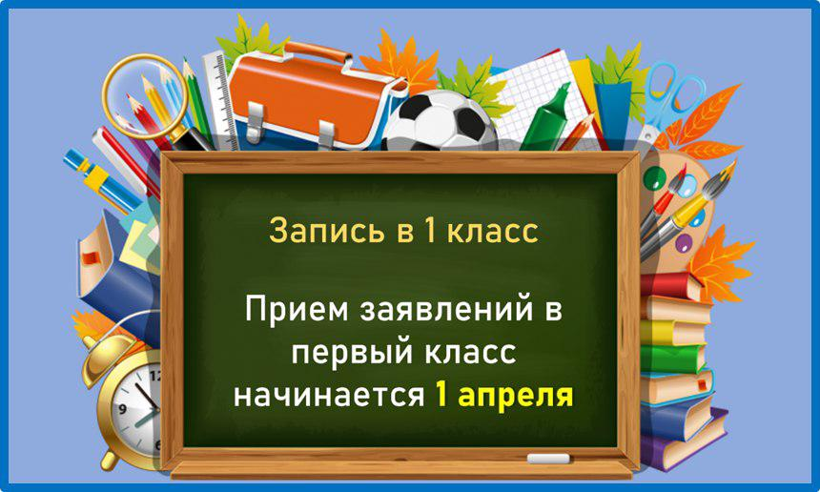

Уважаемые родители!
С 1 апреля 2024 года в ОСШ№13 стартует прием документов в 1 класс.
Срок оказания услуги приема в 1 класс: с 1 апреля по 31 августа.
Согласно статьи 31 Закона РК «Об образовании» на обучение в 1 класс принимаются дети с шести лет (т.е. дети, которым на 01 сентября исполняется шесть лет.) Дети, родившиеся в сентябре-декабре могут пойти в первый класс, так как до конца календарного года они, достигнут полных шесть лет.
Данная государственная услуга оказывается в электронном формате посредством образовательного портала «SAKURA: электронная школа» (https://sakura24.kz/ru/), а так же через egov.kz.
Родители или иные законные представители ребенка имеют право выбора любой организации образования для обучения, при наличии свободных мест.
Для получения государственной услуги потребуются следующие документы:
- заявление от родителей или иных законных представителей;
- паспорт здоровья ребенка по объекту №052-2у;
- карта профилактической вакцинации 065/у;
- цифровая фотография ребенка размером 3х4;
- заключение ПМПК (при необходимости).
Заявление рассматривается один рабочий день.

По всем возникающим вопросам обращайтесь в школу по телефону 74-31-74 (приемная).

